例程说明
1、实现功能：
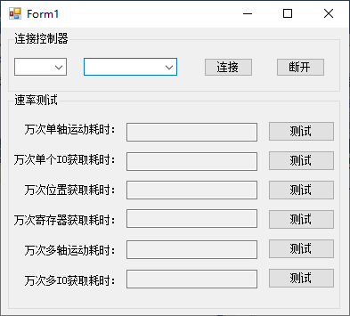
2、主要调用函数：
链接控制器：
ZAux_OpenCom //串口方式连接控制器
ZAux_SearchEthlist //搜索当前网段下IP地址
ZAux_OpenEth /以太网链接控制器

位置比较输出：
ZAux_Direct_Single_Move //单轴运动
ZAux_Direct_GetIn //读取输入口
ZAux_Direct_GetDpos //读取DPOS
ZAux_Modbus_Get4x_Float //读取 modbus 寄存器(float 类型)
ZAux_Direct_Move //多轴运动
ZAux_GetModbusIn //快速读取多个输入(Modbus)

3、操作步骤：
一 测试不同功能的时间
1、通过网口/串口/PCI/LOCAL链接到指定IP的控制器
2、点击在不同功能后面点击测试即可
4、效果展示：
